Ｐ１０７ ２節 証明

たこをつくろう
「たこをつくろうを読んでください。」ナレ－タ－
エ－ル

たこをつくったことはみんなはないのかなと思います。
たけひごでわくを作り障子紙を貼ります。
外枠だけが問題になっています。

ＡＢ＝ＡＤ

ＢＣ＝ＤＣ

長さを決めた方が考えやすいです。
点Ａと点Ｃこれはてきとうでいいです。
ノ－トに２点Ａ，Ｃを教科書のまねをしててきとうにとりましょう。
ＡＢ＝ＡＤ これ何ｃｍにしましょうか？ 「５ｃｍ」
ＢＣ＝ＤＣ これ何ｃｍにしましょうか？ 「４ｃｍ」
コンパスって便利です。
点Ａから半径５ｃｍの円をかきましょう。
点Ｃから半径４ｃｍの円をかきましょう。
円と円の交わった点をＢ，Ｄとします。これでできあがり。

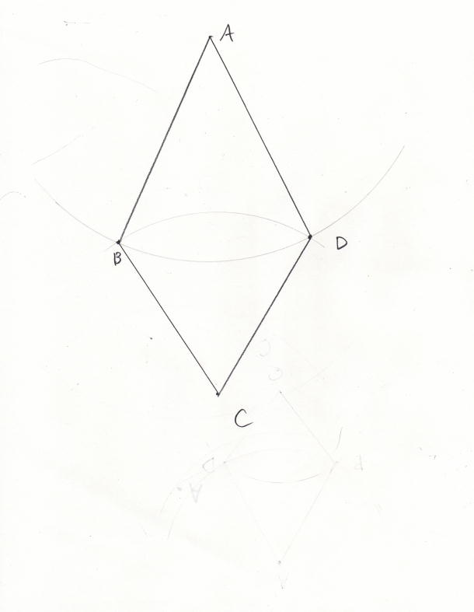

エ－ルが等しい角といっています。見た感じ等しい角はどれですか？
「∠ＡＢＣと∠ＡＤＣ」

これまでは、見た感じでいいのですが、このことが正しいことを示すことができるんで す。

Ｐ１００ １ 証明とそのしくみ

小学校では ∠ＡＢＣと∠ＡＤＣが等しいことをこの図形の形の紙でつくって
折り返してぴったり重ねます。
それで ∠ＡＢＣと∠ＡＤＣが等しいことを示したのですが 中学校は説明で示します。

まず、点Ａと点Ｃをむすびます。
すると△ＡＢＣと△ＡＤＣにおいて

ＡＢ＝ＡＤ

ＣＢ＝ＣＤ

この2つについては長さをそれぞれ５ｃｍ，４ｃｍとしましたから。

もう一つ等しいところがあります？

ＡＣ＝ＡＣ

そうなんです。

これで三角形の合同条件のどれに当てはまりますか？

三組の辺がそれぞれ等しい。

なので △ＡＢＣ≡△ＡＤＣ

よって ∠ＡＢＣ＝∠ＡＤＣ

